Obtenga SkyDrive™ de Windows Live
Herramientas gratuitas para colaboración
Paso a paso para educadores
¿Desea compartir un proyecto en línea con estudiantes? Con las carpetas compartidas, toda la clase puede cargar, descargar y colaborar con usted en documentos y otros archivos. SkyDrive™ de Windows Live™ le permite almacenar, acceder y compartir fácilmente sus archivos, desde cualquier lugar. Con 25 GB de almacenamiento gratuito en línea, SkyDrive actúa como su unidad de disco duro virtual en Internet donde usted puede almacenar todos sus archivos, fotos, documentos, etcétera, con confianza.

Pruébelo ahora
- Visite http://explore.live.com/windows-live-skydrive.
- Haga clic en Obtener SkyDrive.
- Si usted cuenta con una ID de Windows Live, inicie sesión y lo dirigirá a SkyDrive. En caso de que aún no cuente con una ID de Windows Live, cree una ahora.
- Una vez que haya iniciado sesión con su ID de Windows Live, podrá acceder directamente a su propio SkyDrive al visitar http://skydrive.live.com.

Al igual que otros productos del paquete Windows Live, SkyDrive está estrechamente integrado con el resto de los servicios de Windows Live. Además, debido a que SkyDrive cuenta con el respaldo de Fotos de Windows Live™, las fotos que usted carga en Windows Live residen automáticamente ahí también.
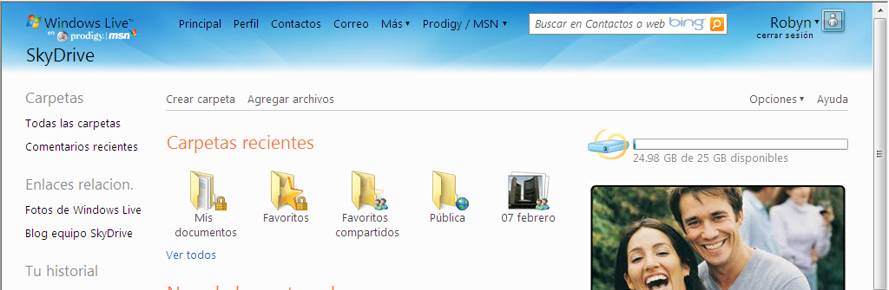
Las fotos que se cargan en Fotos de Windows Live residen automáticamente en SkyDrive de Windows Live.

Cargue archivos
Cargar contenido es tan fácil como arrastrar y soltar los archivos desde su PC a la Web.

- Haga clic en Crear carpeta.
- Llene el campo Nombre. Utilice el menú desplegable para indicar con quién desea compartir la carpeta. Las opciones son Cualquiera (público), Mis amigos y los amigos de mis amigos, Amigos, Algunos amigos y Yo.
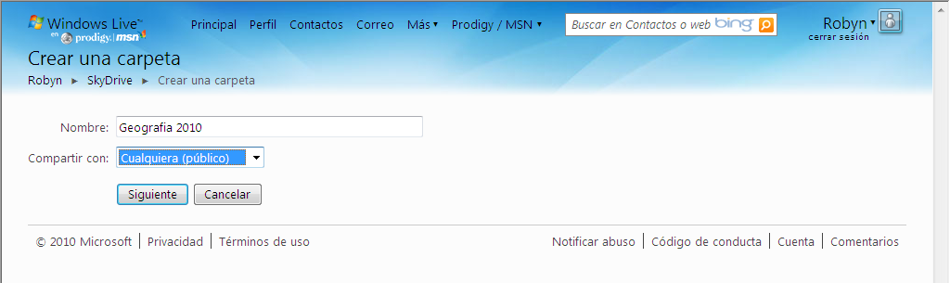
- Haga clic en Siguiente.
- Ahora agregue archivos a la carpeta. Simplemente arrastre y suelte los archivos en el área Colocar documentos aquí. O bien, puede hacer clic en Seleccionar archivos de tu equipo para explorar las carpetas.
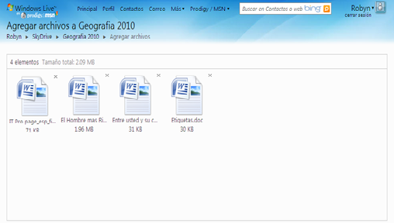
- Haga clic en Continuar.

Comparta archivos
- Haga clic en Enviar un vínculo.
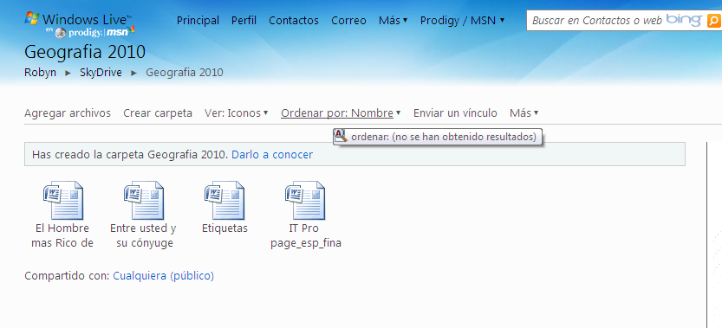
- En el campo Para, ingrese las direcciones de correo electrónico de los destinatarios. Usted puede incluir un mensaje acerca de los archivos. Marque la opción No exigir que los destinatarios inicien sesión con Windows Live ID para que todos sus estudiantes puedan acceder a los archivos. Después haga clic en Enviar.
*NOTA: Usted puede guardar toda la información de contacto de sus estudiantes en una categoría para facilitar el envío de vínculos a SkyDrive a ellos. Consulte la siguiente sección:
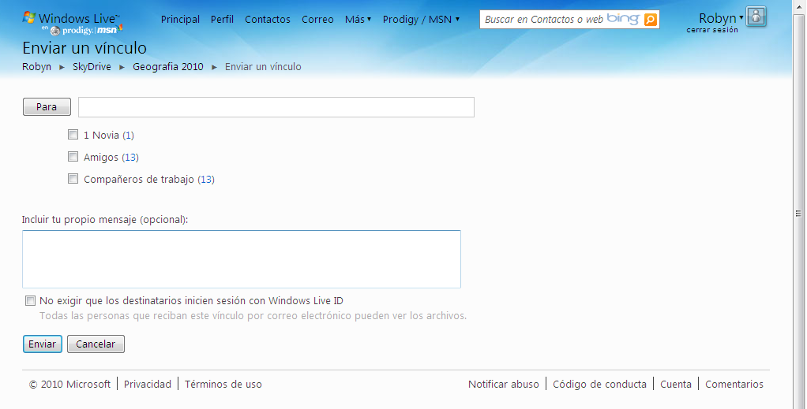
- Recibirá una confirmación de envío.
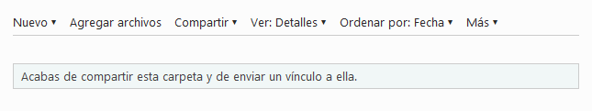

Organice los contactos en categorías
Usted puede organizar sus contactos en Windows Live en categorías para facilitar la comunicación con ellos al enviar correos electrónicos o invitaciones de SkyDrive a todas las personas que pertenecen a una categoría al mismo tiempo.

Cree una categoría nueva
- Haga clic en Contactos en la barra de navegación superior.
- Haga clic en Categorías.
- Haga clic en Nueva categoría.
- En el campo Nombre, escriba un nombre para la categoría nueva.
- En el campo Miembros, escriba las direcciones de correo electrónico que desea agregar.
- Haga clic en Guardar.

Edite una categoría
- Haga clic en Contactos en la barra de navegación superior.
- En el panel izquierdo, haga clic en Administrar categorías.
- Seleccione una categoría y después haga clic en Editar.
- Realice cualquiera de las siguientes acciones:
  - Cambie el nombre de categoría: Junto a Nombre, escriba un nombre para la categoría nueva.
  - Agregue contactos: Dentro del campo Miembros, escriba su dirección de correo electrónico y después presione Intro.
  - Elimine un contacto: Junto a cada contacto que desea eliminar de la categoría, haga clic en el icono Eliminar contacto.
- Haga clic en Guardar.

Elimine una categoría
- Haga clic en Contactos en la barra de navegación superior.
- En el panel izquierdo, haga clic en Administrar categorías.
- Seleccione la cuenta que desea configurar y después haga clic en Eliminar.
- En el diálogo que se abre, haga clic en Aceptar.

Más información sobre herramientas gratuitas para educadores
Para docentes:
http://www.microsoft.com/latam/educacion/docentes/home_docentes.aspx
Para obtener más información acerca de los Servicios de Windows Live, incluyendo herramientas de colaboración adicionales como Grupos de Windows Live™, visite http://explore.live.com/windows-live-groups-help-center y http://help.live.com/help.aspx

Para obtener más información acerca de los recursos de Microsoft para profesores, visite http://www.microsoft.com/latam/educacion.

© 2009 Microsoft Corporation. Todos los derechos reservados.
Este documento es sólo para fines informativos. MICROSOFT NO OFRECE GARANTÍA ALGUNA, EXPRESA, IMPLÍCITA NI ESTABLECIDA POR LA LEY, CON RESPECTO A LA INFORMACIÓN DE ESTE DOCUMENTO.
Microsoft, Windows, Aero, BitLocker, BitLocker To Go, DirectX, Internet Explorer, OneNote, PowerPoint, SmartScreen y Windows Live son marcas comerciales del grupo de compañías de Microsoft. Los nombres de las compañías y productos reales que se mencionan en el presente pueden ser las marcas comerciales de sus respectivos propietarios.

